Тема: «Оптимизация работы системы подачи стоков на станцию биологической очистки».

Очистка сточных вод имеет решающее значение для окружающей среды и благополучия человечества, особенно с учетом растущей индустриализации населения земли, которое, по прогнозам, будет продолжать расти с нынешних семи до примерно десяти или одиннадцати миллиардов жителей в течение 21 века.

Сточные воды это используемая вода, которая вступила в контакт с различными загрязнителями, не пригодна для использования человеком или окружающей средой.

Очистка сточных вод это процесс улучшения качества воды, удаления некоторых или всех загрязняющих веществ, что делает ее пригодной для повторного использования или сброса обратно в окружающую среду.

Основная цель очистных сооружений сточных вод состоит в том, чтобы в конечном итоге производить воду, которую можно повторно использовать для различных целей или утилизировать более экологичным и здоровым способом.

Существующие очистные сооружения сточных вод нуждаются в модернизации, чтобы лучше справляться с изменениями в потоке и составе сточных вод, снижать эксплуатационные расходы, а также соответствовать новым и более строгим нормативным стандартам в отношении пределов сброса сточных вод.

**Краткая характеристика объекта. Исходные данные.**

Станция биологической очистки бытовых сточных вод ККВ.9 представляет собой компактный моноблок (рис.1), с техническими характеристиками (табл.1).

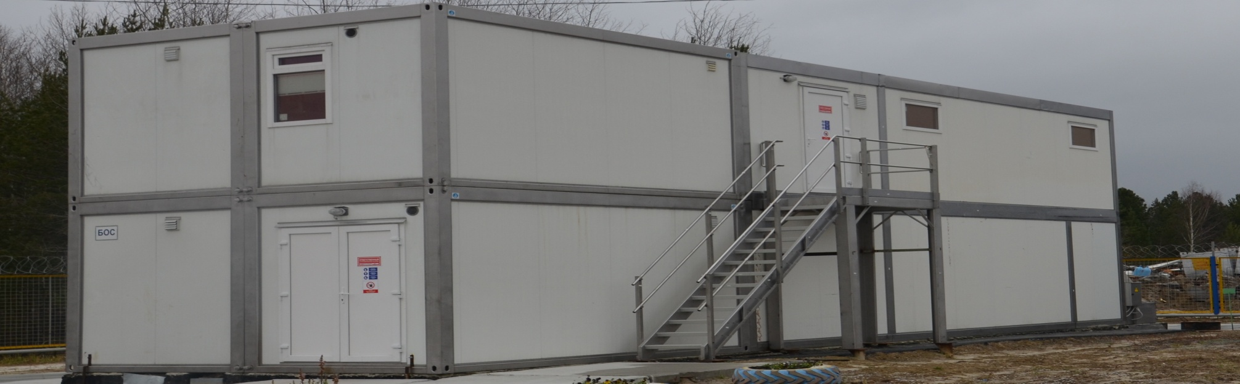

Рис.1. Станция биологической очистки сточных вод ККВ.9

Таблица 1. Технические характеристики станции

|  |  |  |  |
| --- | --- | --- | --- |
| **№ п/п** | **Наименование параметров** | **Единицы измерения** | **Значение параметров** |
| 1 | Гидравлическая нагрузка | мᶾ/сут | 250 |
| 2 | Среднечасовой расход стоков | мᶾ/сут | 10,4 |
| 3 | Эквивалент жителей | чел | 1250 |
| 4 | Установленная мощность электрооборудования | кВт | 57,278 |

**Технологический процесс водоотведения.** Сточные воды поступают на площадку КОС самотёком в насосную станцию подачи сточных вод, откуда под напором подаются в блок механической очистки.

Мусор на решётке передвигается пакетом подвижных пластин ступенчато вверх к линии сброса. В результате прохождения загрязненных сточных вод через решётку, на решётке образуется полотно из загрязнений, являющееся дополнительным фильтром.

Мусор постоянно сбрасывается в приёмную воронку и далее по стояку передается в полиэтиленовый мешок. Мешок закрепляется устройством для крепления мешков. Мешок вставлен в передвижной контейнер. Наполненный мешок отсоединяется и в передвижном контейнере вывозится на площадку для хранения.

Сток после механической решётки по лотку поступает в песколовку. Под полупогружной перегородкой снизу - вверх сток поступает в блок тонкослойных модулей. В блоке осуществляется интенсивная сепарация минеральных веществ, которые, выпадая на наклонные пластины, уплотняются и сползают в конус песколовки. Из конуса в нижней части песколовки песчаная пульпа периодически по трубопроводу сбрасывается на установку обезвоживания песка.

После блока механической очистки механически очищенный сток по распределительным трубопроводам поступает в усреднитель.

Далее механически очищенные и усреднённые сточные воды из усреднителя подаются в блок ёмкостей станции биологической очистки. Сточные воды последовательно очищаются:

* глубокой биологической очисткой стока;
* химически интенсифицированным отстаиванием для удаления фосфора и основной части взвешенной органической составляющей.

Очищенный сток дезинфицируется ультрафиолетовыми лучами на специальных установках обеззараживания очищенного стока и самотёком отводится в наружную канализационную сеть.

Осадок из вторичного отстойника с помощью насоса в ручном режиме подаётся на оборудование обезвоживания осадка. Обезвоженный мешок с осадком вывозится на площадку для контейнеров (рис.2).





Рис.2 Схема процесса

**Суть проблемы.** На сегодняшний день существует проблема, которая приводит к отсутствию поступления стоков на площадку КОС из-за засора поворотных заслонок производящих регулировку подачи объема стоков на линию очистки.

Производительность насоса Q=220 мᶾ/час, Рэд=5,5 кВт.

Производительность станции биологической очистки Q=10,4 мᶾ/час.

При большем объёме подачи стоков снижается эффективность очистки, показатели выходят за пределы допустимых значений.

Для обеспечения оптимального объема стоков необходимо регулировать подачу при помощи поворотных заслонок (рис.3) уменьшая пропускную способность, что в свою очередь приводит к их частому засорению. Устранение засорения производится циклом «открытие – закрытие» заслонок.

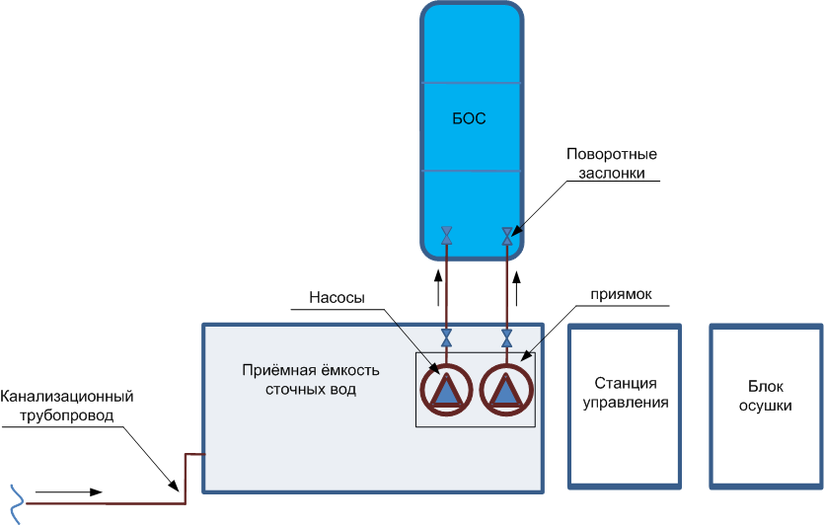

Рис.3. Принципиальная схема технологического процесса водоотведения.

Оператору очистных сооружений приходится периодически производить открытие и закрытие заслонок для обеспечения промывки заслонок и избежания их засорения, но в отсутствие оператора (ночная смена не предусмотрена) при засорении будет нарушен процесс автоматической подачи сточных вод.

**Решение проблемы.** Согласно алгоритму автоматической работы станции, по достижению верхнего уровня в расходной емкости произойдет включение погружного насоса № 1, после снижения уровня в расходной емкости до минимального - насос отключится. При засорении внутренней полости заслонок уровень в расходной емкости снижаться не будет и отключения насоса соответственно не будет. Бессмысленная работа насоса будет продолжаться до тех пор, пока оператор очистных сооружений не произведет промывку внутренней полости поворотных заслонок методом открывания и закрывания их (рис 4.).

**Макс.**

**Расходная емкость**

**Верхний**

**Нижний**

Решить данную проблему возможно методом установки частотных преобразователей (ЧП) на электроприводы насосов подачи сточных вод.

Поворотные заслонки установить в открытом положении для исключения засорения. Объём подачи стоков будет регулироваться частотой вращения насосов, опытным путём подобрав установку на ЧП.

Данные мероприятия позволят сэкономить электроэнергию за счёт исключения бесполезной работы насосов на забитую заслонку и уменьшения мощности электродвигателя при работе на пониженных частотах.

Примерный расчёт экономии по эксплуатации других электроприводов с частотными преобразователями:

- при работе на частоте 45 Гц -17% мощности - 4420 кВт/ч за год-22562,6 руб.;

- при работе на частоте 40 Гц - 45% мощности- 11700 кВт/ч за год-59721,5 руб.

Как вариант, можно рассмотреть частотные преобразователи отечественного производства марки ОВЕН (рис.5):

* плавный пуск и останов двигателя, в том числе отложенный запуск и пуск под нагрузкой по S-образной характеристике разгона;
* компенсация нагрузки и скольжения;
* вольт-частотный или векторный алгоритмы управления;
* автоматическая адаптация двигателя без вращения;
* автоматическая оптимизация энергопотребления, обеспечивающая высочайший уровень энергоэффективности;
* полная функциональная и аппаратная диагностика и защита работы ПЧВ;
* встроенный сетевой дроссель  и дроссель в звене постоянного тока;
* встроенный ПИ-регулятор для управления в замкнутом контуре (поддержание давления, температуры, уровня и т.д.);
* возможность динамического торможения, в том числе с применением тормозных резисторов.
* гибкая структура управления с возможностью одновременного управления по физическим входам и по интерфейсу RS-485, что обеспечивает удобную интеграцию в современные системы управления и диспетчеризации.
* простая настройка в русскоязычном конфигураторе или с использованием локальной панели оператора. Быстрые меню и готовые конфигурации под типовые задачи.

Установка частотных регуляторов как один из вариантов решения данной проблемы и обеспечения бесперебойного автоматизированного процесса станции биологической очистки стог.

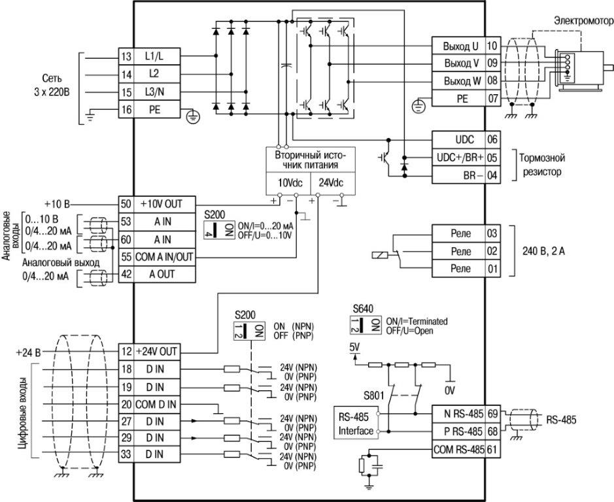

Рис. 5. Электрическая схема ПЧВ203-5К5-В